Фототаблица
к акту осмотра от 20.02.2020
РФ, ХМАО, г. Сургут, улица Быстринская 20
Съемка проводилась в 17 часов 02 минут, телефоном Huawei Mate 20 Lite
(Хуавей мэйт 20 лайт).

Фото 1
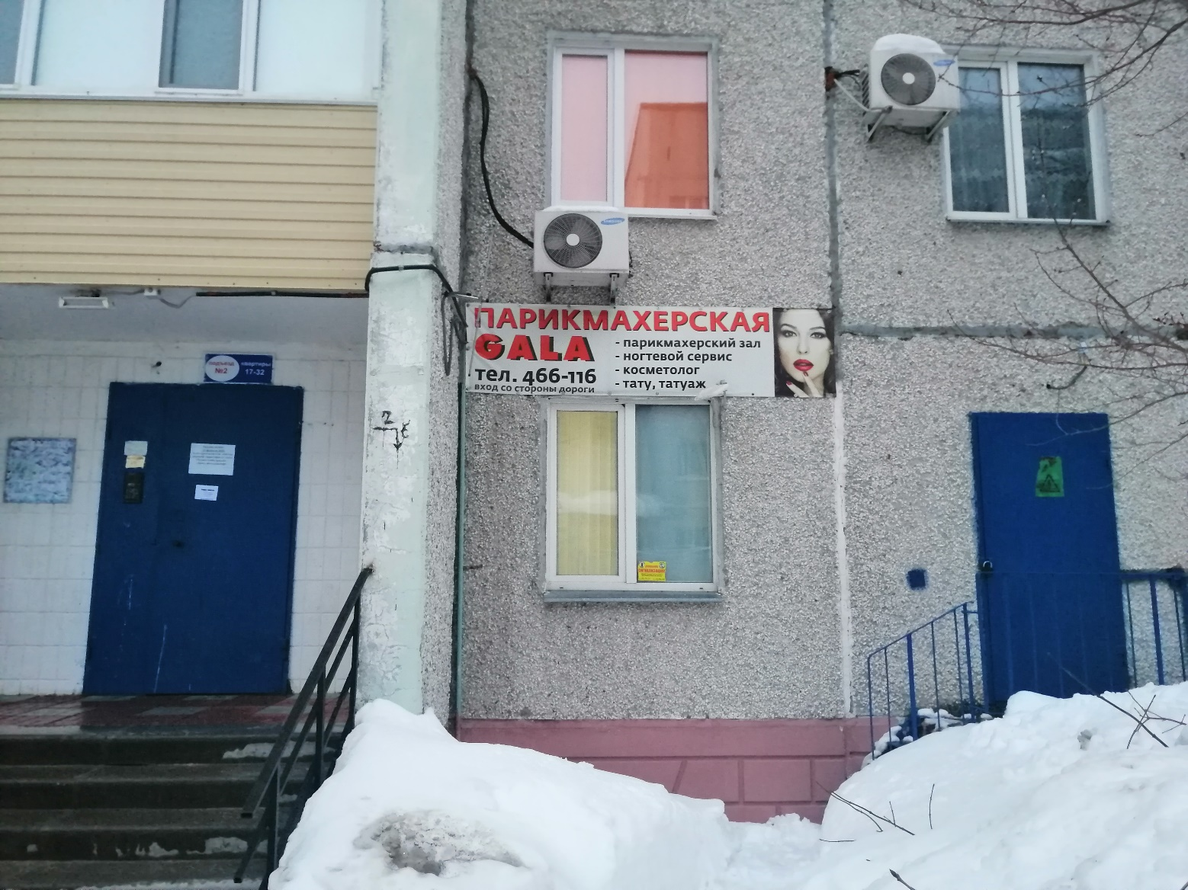

Ведущий специалист отдела административного
контроля контрольного управления Администрации города ______________Андронов В.Н.

